ПЛАН РАБОТЫ
Совета депутатов муниципального образования
«Муниципальный округ Можгинский район Удмуртской Республики»
на январь 2025 года

№ | Мероприятие | Дата и время
1. | Проведение сессии представительного органа (указать основные вопросы)
2. | Проведение заседаний Президиума представительного органа (указать основные вопросы) | ч. – заседание Президиума Совета депутатов муниципального образования «Муниципальный округ Можгинский район Удмуртской Республики» по рассмотрению ходатайств для представления к награждению государственными наградами, а также по вопросам текущей деятельности.
3. | Заседания постоянных комиссий | Не планируется
4. | Проведение Активов района | Не планируется
5. | Проведение депутатских слушаний (указать тему) | Не планируется
6. | Проведение публичных слушаний (указать тему) | Не планируется
7. | Проведение приёма избирателей Председателем Совета депутатов | Еженедельно по пятницам с 14.00 часов  10.00 – 13.00 в Общественной приемной Партии «ЕДИНАЯ РОССИЯ».
8. | Проведение приёмов избирателей депутатами представительного органа | Второй вторник 14.01  14.00 - Б.Сибы - Зорин В.А.  16.00 В.Юри - Корнев Н.В., Баталева В.Г.  16.00 Пычас - Алексеев А. Н.  15.00 Кватчи - Попов Н.В.  16.00 с. Можга - Попов Н.В.  Вторая среда 08.01  15.00 Мельниково – Алексеев А. Н.  16.00 Русский Пычас - Алексеев А. Н.  15.00 Пычас - Чо А. И.  15.00 Б. Кибья - Корнев Н.В., Баталева В.Г.  16.30 Ст. Березняк - Корнев Н.В.  15.00 Александрово - Зорин В.А.  15.00 Б.Пудга - Соколов П. А., Борщёва О. Ю.  16.00 М. Сюга - Соколов П. А., Борщёва О. Ю.  15.00 Горняк - Демина Т.А., Николаев В. А.  16.00 Черемушки - Демина Т.А., Николаев В. А.  15.00 Нынек - Шаранов А.Н.  16.00 Ныша - Шаранов А.Н.  16.00 Лесная Поляна «Дабров» -Демьянович Л.И.  Второй четверг 09.01  15.00 Ст. Какси Зорин В.А.  15.00 Р. Сюгаил Фассаев М. Ф.  Третья среда 15.01  13.00 Администрация района - Смирнов Р.А.  17.00 Б. Уча – Санду А. В.  Третий четверг 16.01  15.00 Пычас Чаузов М. С.  16.00 Люга Фассаев М. Ф.  Третья пятница 17.01  16.00 Пазял Соколов П. А., Борщева О. Ю.  14.00 М. Воложикья Соколов П. А., Борщева О. Ю.  16.00 Б. Уча Ромина Е. Ю., Величинская Г. Г.  Четвертая среда 22.01  13.00 Администрация района - Величинский А. С.
9. | Учеба для депутатов, проведение Дня депутата (указать тему) | Не планируется
10. | Проведение основных мероприятий в районе с участием Председателя Совета депутатов, Главы МО | 18.01. Лыжные гонки. Районные соревнования памяти Ю.Н. Бибикова в Большой Кибье.  19.01. Районный творческий конкурс «Серебрянные колокольчики Рождества» на базе Русскопычасского сельского дома культуры.  25.01. Полиатлон. Районные соревнования в зачет 28-х зимних спортивных игр Можгинского района.
11. | Деятельность контрольно-счетного отдела | 1. Финансово-экономическая экспертиза проектов: нормативных правовых актов органов местного самоуправления по финансово-бюджетным вопросам муниципального образования «Муниципальный округ Можгинский район Удмуртской Республики», муниципальных программ Можгинского района и изменений в них, прочих решений в рамках полномочий контрольно-счетного отдела (по мере поступления).  2. Подготовка и направление отчёта о контрольно-ревизионной работе, предоставляемого в Министерство финансов Удмуртской Республики за 2024 год.  3. Подготовка отчёта, о проверках по целевому использованию субвенций на осуществление полномочий по первичному воинскому учету на территориях, где отсутствуют военные комиссариаты за 2024 год.  4. Подготовка отчета по итогам работы контрольно-счетного отдела за 2024 год, предоставляемого в Совет депутатов.  5. Подготовка отчета по итогам работы контрольно-счетного отдела за 2024 год в Государственный контрольный комитет Удмуртской Республики и предоставление иной информации по их запросам.  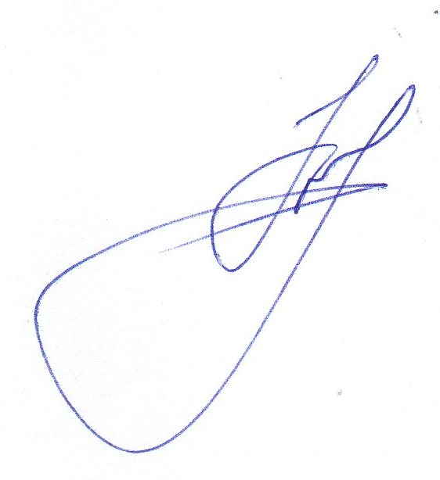  6. Подготовка заключений на проекты нормативных правовых актов органов местного самоуправления по финансово-бюджетным вопросам, в том числе по внесению изменений в бюджет района на 2025 год и плановый период 2026 и 2027 годов (при представлении документов Управлением финансов Администрации района).

Председатель Совета депутатов
муниципального образования
«Муниципальный округ Можгинский район
Удмуртской Республики» Г. П. Королькова

